Bydgoszcz, dnia 30.11.2017 r.



Uniwersytet Kazimierza Wielkiego w Bydgoszczy
Adres: 85-064 Bydgoszcz,
ul. Chodkiewicza 30

ZAPYTANIE OFERTOWE NR UKW/DZP-282-ZO-197/2017

Uniwersytet Kazimierza Wielkiego w Bydgoszczy ul. Chodkiewicza 30, 85-064 Bydgoszcz występuje z Zapytaniem Ofertowym na realizację zamówienia:

- Tytuł zamówienia: Dostawa sprzętu RTV, sprzętu biurowego i multimedialnego dla Uniwersytetu Kazimierza Wielkiego.
- Rodzaj zamówienia: usługa/dostawa/roboty budowlane (niepotrzebne skreślić)
- Termin realizacji: od 5 do 10 dni roboczych od dnia zawarcia umowy
- Opis przedmiotu zamówienia:
Przedmiotem zamówienia jest dostawa sprzętu RTV, biurowego i multimedialnego wyszczególnionego w formularzu cenowym (załączniki nr 2.1-2.39).
4.1 Zamawiający podzielił zamówienie na 39 części. Zamawiający dopuszcza możliwość składania ofert częściowych, z zastrzeżeniem, iż oferta w każdej części winna być pełna. Wykonawca może złożyć ofertę na dowolną, wybraną przez siebie ilość części.
Zdjęcia dołączone do opisu mają charakter poglądowy.
5. Opis sposobu obliczania ceny:
Cena oferty powinna zawierać wszystkie koszty, tzn. wykonanie projektu, wykonanie mebli, dostawę i montaż w siedzibie Zamawiającego oraz ewentualne pozostałe koszty.
6. Kryteria wyboru oferty:
6.1. Zamawiający oceni i porówna jedynie te oferty, które:
a) zostaną złożone przez Wykonawców nie wykluczonych przez Zamawiającego z niniejszego postępowania;
b) nie zostaną odrzucone przez Zamawiającego.
6.2. Oferty zostaną ocenione przez Zamawiającego w oparciu o następujące kryteria i ich znaczenie:
Lp. | KRYTERIUM | WAGA
1. | Cena | 90%
2. | Termin realizacji zamówienia | 10%
RAZEM: |  | 100%
Dokonywanie oceny Zamawiający dokona na podstawie następujących wzorów:
I. dla kryterium „cena”:
C= C_{n} / C_{o} x 100 pkt x 90%
gdzie:
C = przyznane punkty za cenę
C_{n} = najniższa cena ofertowa (brutto) spośród ważnych ofert
C_{o} = cena oferty ocenianej

Cena to wartość wyrażona w jednostkach pieniężnych uwzględniająca podatek VAT oraz podatek akcyzowy jeżeli na podstawie odrębnych przepisów sprzedaż podlega obciążeniu podatkiem VAT oraz podatkiem akcyzowym.
W kryterium tym Wykonawca może otrzymać maksymalnie 90 pkt.
II. dla kryterium „termin realizacji zamówienia”:

T = T_{n}/ T_{b} x 100 pkt x 10%
gdzie:
T- przyznane punkty za termin realizacji zamówienia
T_{n}- najkrótszy termin realizacji zamówienia
T_{b}- czas realizacji badanej oferty

Opis kryterium:
Oceniając ofertę wg kryterium związanym z terminem realizacji Zamawiający będzie oceniał czas realizacji zamówienia, licząc od dnia zawarcia umowy do dnia zrealizowania przedmiotu zamówienia.
W kryterium tym Wykonawca może otrzymać maksymalnie 10 pkt.
Łączna ilość punktów ocenianej oferty (ocena końcowa):
W = C + T_{r}
gdzie:
W – ocena końcowa,
C – punkty za cenę,
T_{r} – punkty za termin realizacji zamówienia.

7. Sposób przygotowania oferty:
- Każdy Wykonawca może złożyć tylko jedną ofertę.
- Oferta wraz z załącznikami musi być podpisana przez osoby upoważnione do reprezentowania Wykonawcy (Wykonawców wspólnie ubiegających się o udzielenie zamówienia)
- Oferta musi być sporządzona w 1 egzemplarzu, w języku polskim i mieć formę pisemną pod rygorem nieważności.
- Zamawiający nie wyraża zgody na złożenie oferty w wersji elektronicznej.
- Wykonawca ponosi wszelkie koszty związane z przygotowaniem i złożeniem oferty.

8. Miejsce i termin składania ofert:
8.1 Ofertę należy złożyć w siedzibie Zamawiającego, tj. Uniwersytet Kazimierza Wielkiego, ul. Chodkiewicza 30, 85-064 Bydgoszcz, Kancelaria Główna (pok. 108), w nieprzekraczalnym terminie:
do dnia 07.12.2017 r. | do godz. 12:00

Jako termin złożenia oferty będzie przyjęta data i godzina dostarczenia jej pod wskazany wyżej adres.
8.2 Ofertę należy złożyć lub przesłać w nieprzezroczystej, zabezpieczonej przed otwarciem kopercie (paczce). Kopertę (paczkę) należy opisać następująco:
Nazwa i adres Wykonawcy: ……………………………………………………………..
Nazwa i adres Zamawiającego:
Uniwersytet Kazimierza Wielkiego w Bydgoszczy
ul. Chodkiewicza 30, 85-064 Bydgoszcz,

Tytuł zamówienia: „Dostawa sprzętu RTV, sprzętu biurowego i multimedialnego dla Uniwersytetu Kazimierza Wielkiego”.
nr sprawy: UKW/DZP-282-ZO-197/2017,
nie otwierać przed 07.12.2017 r., godz. 12:15

9. Opis warunków udziału w postępowaniu:
O udzielenie zamówienia mogą ubiegać się Wykonawcy, którzy:
9. 1 Nie podlegają wykluczeniu;
9.2 Spełniają warunki udziału w postępowaniu, o ile zostały one określone przez zamawiającego w ogłoszeniu w zamówieniu, dotyczące;
a) kompetencji lub uprawnień do prowadzenia określonej działalności zawodowej, o ile wynika to z odrębnych przepisów;
b) sytuacji ekonomicznej lub finansowej;
c) zdolności technicznej lub zawodowej

10. Oświadczenia i dokumenty wymagane dla potwierdzenia spełnienia warunków udziału w postępowaniu:
10.1 Aktualny odpis z właściwego rejestru lub z centralnej ewidencji i informacji o działalności gospodarczej, w przypadku:
- podmiotów posiadających osobowość prawną jak i spółek prawa handlowego nieposiadających osobowości prawnej – wyciąg z Krajowego Rejestru Sądowego,
- osób fizycznych wykonujących działalność gospodarczą – zaświadczenie o wpisie do rejestru CEIDG (Centralna Ewidencja i Informacja o Działalności Gospodarczej),
- działalności prowadzonej w formie spółki cywilnej – umowa spółki cywilnej oraz zaświadczenie o wpisie do ewidencji działalności gospodarczej każdego ze wspólników.
10.2 Pełnomocnictwo do podpisania oferty (oryginał lub kopia potwierdzona za zgodność z oryginałem przez osobę upoważnioną) względnie do podpisania innych dokumentów składanych wraz z ofertą, o ile prawo do ich podpisania nie wynika z innych dokumentów złożonych wraz z ofertą. Pełnomocnictwo do reprezentowania wszystkich Wykonawców wspólnie ubiegających się o udzielenie zamówienia, ewentualnie umowa o współdziałaniu, z której będzie wynikać przedmiotowe pełnomocnictwo (oryginał lub kopia potwierdzona za zgodność z oryginałem przez notariusza). Pełnomocnik może być ustanowiony do reprezentowania Wykonawców w postępowaniu, albo reprezentowania w postępowaniu i zawarcia umowy;
10.3 Formularz ofertowy – Załącznik nr 1;
10.4 Formularz cenowy – załączniki 2.1-2.39
10.5 W przypadku zaproponowania produktu równoważnego, należy do oferty dołączyć karty charakterystyki lub/i specyfikacje techniczne zaoferowanych produktów. Wszystkie dokumenty/załączniki muszą być podpisane przez osobę upoważnioną do składania oferty, sporządzone w języku polskim lub przetłumaczone na język polski w oryginale (lub potwierdzone „za zgodność z oryginałem”).

11. Termin i warunki płatności: Wykonawca otrzyma wynagrodzenie po dostarczeniu przedmiotu zamówienia, przelewem w terminie do 30 dni licząc od daty wpływu do siedziby Uczelni prawidłowo wystawionego rachunku.
12. Zamawiający zastrzega sobie prawo wyboru oferty o cenie wyższej, przy czym w takim wypadku uzasadni dokonanie wyboru.
13. Zamawiający zastrzega sobie prawo odwołania ogłoszenia o zamówieniu w przypadku zaistnienia uzasadnionych przyczyn, jak również prawo unieważnienia ogłoszenia o zamówieniu bez podania przyczyny.
14. W sprawie zamówienia należy kontaktować się z przedstawicielem Zamawiającego:
- W sprawach formalno-prawnych: Beata Smoczyk, tel. 52/ 34 19 163, zampub@ukw.edu.pl
- W sprawach merytorycznych: Krzysztof Kubiak tel. 52/ 34 19 224, kkubiak6@ukw.edu.pl

Kanclerz UKW

Renata Malak
Załącznik nr 1
FORMULARZ OFERTOWY
DO ZAPYTANIA OFERTOWEGO UKW/DZP-282-ZO-197/2017

1. Dane dotyczące Wykonawcy:

Nazwa:
Siedziba:
Nr telefonu/faksu:
Nr NIP:
Nr REGON:
Osoba do kontaktu, tel. e-mail:
2. Nawiązując do ogłoszenia w trybie Zapytania Ofertowego oferujemy wykonanie zamówienia na: Dostawa sprzętu RTV, sprzętu biurowego i multimedialnego dla Uniwersytetu Kazimierza Wielkiego w zakresie i na warunkach określonych w Zapytaniu Ofertowym nr UKW/DZP-282-ZO-197/2017:

Kryterium I – Cena
CZĘŚĆ 1:
      - wartość ofertową brutto ................................................................................................ PLN
słownie .....................................................................................................................
      - wartość netto ........…………………………………………………………………………. PLN
      - podatek od towarów i usług ..................... % wartość podatku .............…………… PLN

CZĘŚĆ 2:
- wartość ofertową brutto ................................................................................................ PLN
słownie .....................................................................................................................
- wartość netto ........…………………………………………………………………………. PLN
- podatek od towarów i usług ..................... % wartość podatku .............…………… PLN

CZĘŚĆ 3:
1. wartość ofertową brutto ................................................................................................ PLN
słownie .....................................................................................................................
2. wartość netto ........…………………………………………………………………………. PLN
3. podatek od towarów i usług ..................... % wartość podatku .............…………… PLN

CZĘŚĆ 4:
1. wartość ofertową brutto ................................................................................................ PLN
słownie .....................................................................................................................
2. wartość netto ........…………………………………………………………………………. PLN
3. podatek od towarów i usług ..................... % wartość podatku .............…………… PLN

CZĘŚĆ 5:
1. wartość ofertową brutto ................................................................................................ PLN
słownie .....................................................................................................................
2. wartość netto ........…………………………………………………………………………. PLN
3. podatek od towarów i usług ..................... % wartość podatku .............…………… PLN

CZĘŚĆ 6:
1. wartość ofertową brutto ................................................................................................ PLN
słownie .....................................................................................................................
2. wartość netto ........…………………………………………………………………………. PLN
3. podatek od towarów i usług ..................... % wartość podatku .............…………… PLN

CZĘŚĆ 7:
1. wartość ofertową brutto ................................................................................................ PLN
słownie .....................................................................................................................
2. wartość netto ........…………………………………………………………………………. PLN
3. podatek od towarów i usług ..................... % wartość podatku .............…………… PLN

CZĘŚĆ 8:
1. wartość ofertową brutto ................................................................................................ PLN
słownie .....................................................................................................................
2. wartość netto ........…………………………………………………………………………. PLN
3. podatek od towarów i usług ..................... % wartość podatku .............…………… PLN

CZĘŚĆ 9:
1. wartość ofertową brutto ................................................................................................ PLN
słownie .....................................................................................................................
2. wartość netto ........…………………………………………………………………………. PLN
3. podatek od towarów i usług ..................... % wartość podatku .............…………… PLN

CZĘŚĆ 10:
1. wartość ofertową brutto ................................................................................................ PLN
słownie .....................................................................................................................
2. wartość netto ........…………………………………………………………………………. PLN
3. podatek od towarów i usług ..................... % wartość podatku .............…………… PLN

CZĘŚĆ 11:
1. wartość ofertową brutto ................................................................................................ PLN
słownie .....................................................................................................................
2. wartość netto ........…………………………………………………………………………. PLN
3. podatek od towarów i usług ..................... % wartość podatku .............…………… PLN

CZĘŚĆ 12:
1. wartość ofertową brutto ................................................................................................ PLN
słownie .....................................................................................................................
2. wartość netto ........…………………………………………………………………………. PLN
3. podatek od towarów i usług ..................... % wartość podatku .............…………… PLN

CZĘŚĆ 13:
1. wartość ofertową brutto ................................................................................................ PLN
słownie .....................................................................................................................
2. wartość netto ........…………………………………………………………………………. PLN
3. podatek od towarów i usług ..................... % wartość podatku .............…………… PLN

CZĘŚĆ 14:
1. wartość ofertową brutto ................................................................................................ PLN
słownie .....................................................................................................................
2. wartość netto ........…………………………………………………………………………. PLN
3. podatek od towarów i usług ..................... % wartość podatku .............…………… PLN

CZĘŚĆ 15:
1. wartość ofertową brutto ................................................................................................ PLN
słownie .....................................................................................................................
2. wartość netto ........…………………………………………………………………………. PLN
3. podatek od towarów i usług ..................... % wartość podatku .............…………… PLN

CZĘŚĆ 16:
1. wartość ofertową brutto ................................................................................................ PLN
słownie .....................................................................................................................
2. wartość netto ........…………………………………………………………………………. PLN
3. podatek od towarów i usług ..................... % wartość podatku .............…………… PLN

CZĘŚĆ 17:
1. wartość ofertową brutto ................................................................................................ PLN
słownie .....................................................................................................................
2. wartość netto ........…………………………………………………………………………. PLN
3. podatek od towarów i usług ..................... % wartość podatku .............…………… PLN

CZĘŚĆ 18:
1. wartość ofertową brutto ................................................................................................ PLN
słownie .....................................................................................................................
2. wartość netto ........…………………………………………………………………………. PLN
3. podatek od towarów i usług ..................... % wartość podatku .............…………… PLN

CZĘŚĆ 19:
1. wartość ofertową brutto ................................................................................................ PLN
słownie .....................................................................................................................
2. wartość netto ........…………………………………………………………………………. PLN
3. podatek od towarów i usług ..................... % wartość podatku .............…………… PLN

CZĘŚĆ 20:
1. wartość ofertową brutto ................................................................................................ PLN
słownie .....................................................................................................................
2. wartość netto ........…………………………………………………………………………. PLN
3. podatek od towarów i usług ..................... % wartość podatku .............…………… PLN

CZĘŚĆ 21:
1. wartość ofertową brutto ................................................................................................ PLN
słownie .....................................................................................................................
2. wartość netto ........…………………………………………………………………………. PLN
3. podatek od towarów i usług ..................... % wartość podatku .............…………… PLN

CZĘŚĆ 22:
1. wartość ofertową brutto ................................................................................................ PLN
słownie .....................................................................................................................
2. wartość netto ........…………………………………………………………………………. PLN
3. podatek od towarów i usług ..................... % wartość podatku .............…………… PLN

CZĘŚĆ 23:
1. wartość ofertową brutto ................................................................................................ PLN
słownie .....................................................................................................................
2. wartość netto ........…………………………………………………………………………. PLN
3. podatek od towarów i usług ..................... % wartość podatku .............…………… PLN

CZĘŚĆ 24:
1. wartość ofertową brutto ................................................................................................ PLN
słownie .....................................................................................................................
2. wartość netto ........…………………………………………………………………………. PLN
3. podatek od towarów i usług ..................... % wartość podatku .............…………… PLN

CZĘŚĆ 25:
1. wartość ofertową brutto ................................................................................................ PLN
słownie .....................................................................................................................
2. wartość netto ........…………………………………………………………………………. PLN
3. podatek od towarów i usług ..................... % wartość podatku .............…………… PLN

CZĘŚĆ 26:
1. wartość ofertową brutto ................................................................................................ PLN
słownie .....................................................................................................................
2. wartość netto ........…………………………………………………………………………. PLN
3. podatek od towarów i usług ..................... % wartość podatku .............…………… PLN

CZĘŚĆ 27:
1. wartość ofertową brutto ................................................................................................ PLN
słownie .....................................................................................................................
2. wartość netto ........…………………………………………………………………………. PLN
3. podatek od towarów i usług ..................... % wartość podatku .............…………… PLN

CZĘŚĆ 28:
1. wartość ofertową brutto ................................................................................................ PLN
słownie .....................................................................................................................
2. wartość netto ........…………………………………………………………………………. PLN
3. podatek od towarów i usług ..................... % wartość podatku .............…………… PLN

CZĘŚĆ 29:
1. wartość ofertową brutto ................................................................................................ PLN
słownie .....................................................................................................................
2. wartość netto ........…………………………………………………………………………. PLN
3. podatek od towarów i usług ..................... % wartość podatku .............…………… PLN

CZĘŚĆ 30:
1. wartość ofertową brutto ................................................................................................ PLN
słownie .....................................................................................................................
2. wartość netto ........…………………………………………………………………………. PLN
3. podatek od towarów i usług ..................... % wartość podatku .............…………… PLN

CZĘŚĆ 31:
1. wartość ofertową brutto ................................................................................................ PLN
słownie .....................................................................................................................
2. wartość netto ........…………………………………………………………………………. PLN
3. podatek od towarów i usług ..................... % wartość podatku .............…………… PLN

CZĘŚĆ 32:
1. wartość ofertową brutto ................................................................................................ PLN
słownie .....................................................................................................................
2. wartość netto ........…………………………………………………………………………. PLN
3. podatek od towarów i usług ..................... % wartość podatku .............…………… PLN

CZĘŚĆ 33:
1. wartość ofertową brutto ................................................................................................ PLN
słownie .....................................................................................................................
2. wartość netto ........…………………………………………………………………………. PLN
3. podatek od towarów i usług ..................... % wartość podatku .............…………… PLN

CZĘŚĆ 34:
1. wartość ofertową brutto ................................................................................................ PLN
słownie .....................................................................................................................
2. wartość netto ........…………………………………………………………………………. PLN
3. podatek od towarów i usług ..................... % wartość podatku .............…………… PLN

CZĘŚĆ 35:
1. wartość ofertową brutto ................................................................................................ PLN
słownie .....................................................................................................................
2. wartość netto ........…………………………………………………………………………. PLN
3. podatek od towarów i usług ..................... % wartość podatku .............…………… PLN

CZĘŚĆ 36:
1. wartość ofertową brutto ................................................................................................ PLN
słownie .....................................................................................................................
2. wartość netto ........…………………………………………………………………………. PLN
3. podatek od towarów i usług ..................... % wartość podatku .............…………… PLN

CZĘŚĆ 37:
1. wartość ofertową brutto ................................................................................................ PLN
słownie .....................................................................................................................
2. wartość netto ........…………………………………………………………………………. PLN
3. podatek od towarów i usług ..................... % wartość podatku .............…………… PLN

CZĘŚĆ 38:
1. wartość ofertową brutto ................................................................................................ PLN
słownie .....................................................................................................................
2. wartość netto ........…………………………………………………………………………. PLN
3. podatek od towarów i usług ..................... % wartość podatku .............…………… PLN

CZĘŚĆ 39:
1. wartość ofertową brutto ................................................................................................ PLN
słownie .....................................................................................................................
2. wartość netto ........…………………………………………………………………………. PLN
3. podatek od towarów i usług ..................... % wartość podatku .............…………… PLN

Kryterium II – Termin wykonania zamówienia.
Zobowiązujemy się do dostarczenia przedmiotu zamówienia w terminie:
część 1: do ……. dni roboczych

część 2: do ……. dni roboczych

część 3: do ……. dni roboczych

część 4: do ……. dni roboczych

część 5: do ……. dni roboczych
część 6: do ……. dni roboczych

część 7: do ……. dni roboczych

część 8: do ……. dni roboczych

część 9: do ……. dni roboczych

część 10: do ……. dni roboczych

część 11: do ……. dni roboczych

część 12: do ……. dni roboczych

część 13: do ……. dni roboczych

część 14: do ……. dni roboczych

część 15: do ……. dni roboczych

część 16: do ……. dni roboczych

część 17: do ……. dni roboczych

część 18: do ……. dni roboczych

część 19: do ……. dni roboczych

część 20: do ……. dni roboczych

część 21: do ……. dni roboczych

część 22: do ……. dni roboczych

część 23: do ……. dni roboczych

część 24: do ……. dni roboczych

część 25: do ……. dni roboczych

część 26: do ……. dni roboczych

część 27: do ……. dni roboczych

część 28: do ……. dni roboczych

część 29: do ……. dni roboczych

część 30: do ……. dni roboczych

część 31: do ……. dni roboczych

część 32: do ……. dni roboczych

część 33: do ……. dni roboczych

część 34: do ……. dni roboczych
część 35: do ……. dni roboczych

część 36: do ……. dni roboczych

część 37: do ……. dni roboczych

część 38: do ……. dni roboczych

część 39: do ……. dni roboczych

od dnia zawarcia umowy, z zastrzeżeniem pkt. 3 Zapytania Ofertowego nr UKW/DZP-282-ZO-197/2017

3. Oświadczam/my, że w cenie oferty zostały uwzględnione wszystkie koszty związane z realizacją zamówienia, w tym udzielone rabaty.
4. Oświadczam/my, że spełniamy warunki udziału w postępowaniu zgodnie z ust. 9 Zapytania Ofertowego nr UKW/DZP-282-ZO-197/2017.
5. Zobowiązuje/my się wykonać całość przedmiotu zamówienia z należytą starannością.
6. Oświadczam/my, że zapoznaliśmy się z Zapytaniem Ofertowym oraz wyjaśnieniami i ewentualnymi zmianami Zapytania Ofertowego przekazanymi przez Zamawiającego i uznajemy się za związanych określonymi w nich postanowieniami i zasadami postępowania.
7. Oświadczam/my, że akceptujemy projekt umowy.
8. Zgadzam/my się na przetwarzanie danych osobowych zgodnie z obowiązującymi, w tym zakresie przepisami prawnymi.

Załącznikami do oferty są:
1. ……………………………………………..
2. ……………………………………………..
3. …………………………………………….

............................., dnia ..................... ………..........................................................
(podpisy upełnomocnionych przedstawicieli Wykonawcy)
Załącznik 2.1
Część 1 – Dział Finansowy, Analiz i Planowania; Księgowość
L.p. | Przedmiot zamówienia | J. m. | Ilość | Cena jednostkowa netto | Wartość netto | Podatek VAT |  | Wartość brutto | Nazwa, producent oferowanego produktu
 |  |  |  |  |  | Stawka | Wartość | Wartość brutto | Nazwa, producent oferowanego produktu
1 | 2 | 3 | 4 | 5 | 6 | 7 | 8 | 9 | 10
1 | Podkładka pod nadgarstek  Żelowa, antypoślizgowa, wykonana z przezroczystego materiału;  Kolor: czarny;  Wymiary: szer. 202 mm, wys. 14 mm, 230 mm;  Zdjęcie poglądowe:  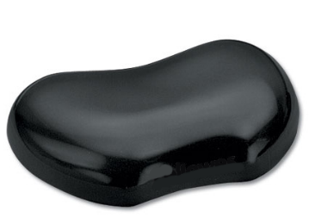 | szt. | 10
Wartość ogółem:

............................, dnia .....................

……………………………………………………………………
(podpis upoważnionych przedstawicieli Wykonawcy)

Załącznik 2.1
Część 2-Sekretariat Prorektora ds. Rozwoju i Współpracy
L.p. | Przedmiot zamówienia | J. m. | Ilość | Cena jednostkowa netto | Wartość netto | Podatek VAT |  | Wartość brutto | Nazwa, producent oferowanego produktu
 |  |  |  |  |  | Stawka | Wartość | Wartość brutto | Nazwa, producent oferowanego produktu
1 | 2 | 3 | 4 | 5 | 6 | 7 | 8 | 9 | 10
1 | Niszczarka biurowa  Przeznaczona do niszczenia: papier (głównie dokumenty formatu A4) oraz zszywki, spinacze, płyty CD/DVD;  Maksymalna jednorazowa ilość niszczonych kartek: 8 sztuk:  Stopień tajności: DIN 4;  Automatyczny start/stop;  Automatyczne wyłączenie po zdjęciu głowicy;  rewers;  pojemnik na ścinki: nieprzeźroczysty, ale ze wskaźnikiem poziomu napełnienia;  wymiary: wysokość: 360 mm; szerokość: 305 mm; głębokość: 200 mm; (+/- 30 mm);  kolor czarny;  gwarancja 24 miesiące;  lub równoważny  zdjęcie poglądowe:  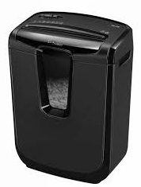 | szt. | 1
Wartość ogółem:

............................., dnia .....................

………..........................................................
(podpisy upoważnionych przedstawicieli Wykonawcy)
Załącznik 2.3
Część 3-Instytut Pedagogiki
L.p. | Przedmiot zamówienia | J. m. | Ilość | Cena jednostkowa netto | Wartość netto | Podatek VAT |  | Wartość brutto | Nazwa, producent oferowanego produktu
 |  |  |  |  |  | Stawka | Wartość | Wartość brutto | Nazwa, producent oferowanego produktu
1 | 2 | 3 | 4 | 5 | 6 | 7 | 8 | 9 | 10
1 | Projektor multimedialny  Technologia tworzenia obrazu LCOS lub DLP  Rozdzielczość Full HD (1920 x 1080)  Jasność lampy co najmniej 3000 lumenów  Żywotność lampy min. 5000 h  Złącze HDMI  Przenośny, waga poniżej 3,5kg  Gwarancja minimum 24 miesiące  lub równoważny  Zdjęcie poglądowe:  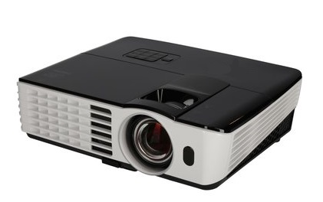 | szt. | 1
Wartość ogółem:

............................., dnia .....................

………..........................................................
(podpisy upoważnionych przedstawicieli Wykonawcy)

Załącznik 2.4
Część 4- Dział Informatyzacji
L.p. | Przedmiot zamówienia | J. m. | Ilość | Cena jednostkowa netto | Wartość netto | Podatek VAT |  | Wartość brutto | Nazwa, producent oferowanego produktu
 |  |  |  |  |  | Stawka | Wartość | Wartość brutto | Nazwa, producent oferowanego produktu
1 | 2 | 3 | 4 | 5 | 6 | 7 | 8 | 9 | 10
1 | Klawiatura bezprzewodowa z Touchpad  Bezprzewodowa , Zintegrowany touchpad  Układ QWERTY, Podświetlana  Waga: 114g, Kolor czarny  Gwarancja 24 miesiące  Zdjęcie poglądowe:  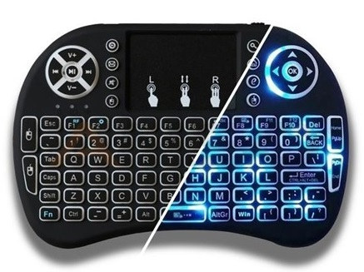 | szt. | 1
Wartość ogółem:

............................., dnia .....................

………..........................................................
(podpisy upoważnionych przedstawicieli Wykonawcy)

Załącznik 2.5
Część 5 - Biuro karier
L.p. | Przedmiot zamówienia | J. m. | Ilość | Cena jednostkowa netto | Wartość netto | Podatek VAT |  | Wartość brutto | Nazwa, producent oferowanego produktu
 |  |  |  |  |  | Stawka | Wartość | Wartość brutto | Nazwa, producent oferowanego produktu
1 | 2 | 3 | 4 | 5 | 6 | 7 | 8 | 9 | 10
1 | Niszczarka biurowa  Przeznaczona do niszczenia: papier, karty kredytowe, spinacze, zszywki, płyty CD  Liczba karetek niszczona jednorazowo: 10 A4/70g  Stopień tajności: DIN 4  Pojemność kosza: 23 l  Poziom głośności: 75dB  Wymiary urządzenia w mm (wys x szer x gł): 400 x 338 x 196  Kolor obudowy: czarno-srebrny  Gwarancja 24 miesiące  lub równoważny  Zdjęcie poglądowe:  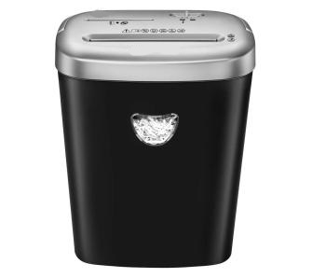 | szt. | 1
Wartość ogółem:

............................., dnia .....................

………..........................................................
(podpisy upoważnionych przedstawicieli Wykonawcy)

Załącznik 2.6
Część 6- Wydział Nauk Przyrodniczych
L.p | Przedmiot zamówienia | J. m. | Ilość | Cena jednostkowa netto | Wartość netto | Podatek VAT |  | Wartość brutto | Nazwa, producent oferowanego produktu
 |  |  |  |  |  | Stawka | Wartość | Wartość brutto | Nazwa, producent oferowanego produktu
1 | 2 | 3 | 4 | 5 | 6 | 7 | 8 | 9 | 10
1 | Mysz bezprzewodowa  Mysz optyczna  Bezprzewodowa  Rozdzielczość min. 1000 dpi  Komunikacja z urządzeniem poprzez nano odbiornik  3 przyciski  Kolor czarny  Gwarancja 24 miesiące  Zdjęcie poglądowe:  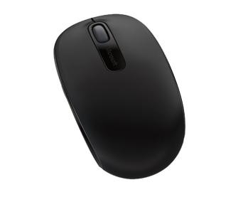 | szt. | 2
2 | Klawiatura przewodowa  Przewodowa, interfejs USB  Klawisze membranowe  Liczba klawiszy: 109 szt., w tym klawisze multimedialne, układ QWERTY  Kolor czarny  Gwarancja 24 miesiące  zdjęcie poglądowe:  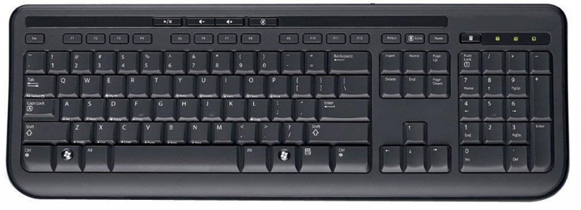 | szt. | 2
Wartość ogółem:

............................., dnia .....................

………..........................................................
(podpisy upoważnionych przedstawicieli Wykonawcy)
Załącznik 2.7
Część 7- Biuro Współpracy Międzynarodowej
L.p. | Przedmiot zamówienia | J. m. | Ilość | Cena jednostkowa netto | Wartość netto | Podatek VAT |  | Wartość brutto | Nazwa, producent oferowanego produktu
 |  |  |  |  |  | Stawka | Wartość | Wartość brutto | Nazwa, producent oferowanego produktu
1 | 2 | 3 | 4 | 5 | 6 | 7 | 8 | 9 | 10
1 | Zestaw mysz + klawiatura  Komunikacja bezprzewodowa, wspólny nano odbiornik  Gwarancja 36 miesiące  Mysz:  optyczna, rozdzielczość czujnika - 1000 dpi  zasilanie: 1 bateria AA  żywotność baterii do 12 miesięcy  Klawiatura:  układ QWERTY, 8 klawiszy multimedialnych/funkcyjnych  zasilanie: 2 baterie AAA  żywotność baterii do 24 miesięcy  odporność na zachlapanie  Zdjęcie poglądowe:  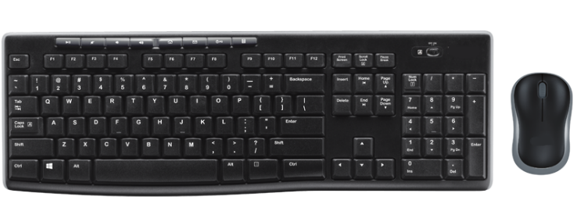 | szt. | 1
Wartość ogółem:

............................., dnia .....................

………..........................................................
(podpisy upoważnionych przedstawicieli Wykonawcy)

Załącznik 2.8
Część 8 – Sekretariat Prorektora ds. Studenckich i Jakości Kształcenia
L.p. | Przedmiot zamówienia | J. m. | Ilość | Cena jednostkowa netto | Wartość netto | Podatek VAT |  | Wartość brutto | Nazwa, producent oferowanego produktu
 |  |  |  |  |  | Stawka | Wartość | Wartość brutto | Nazwa, producent oferowanego produktu
1 | 2 | 3 | 4 | 5 | 6 | 7 | 8 | 9 | 10
1 | Klawiatura numeryczna do laptopa  Klawiatura numeryczna, układ: 19 klawiszy+ 4 klawisze skrótu  Niski profil klawiszy  Przewodowa, USB  Kolor czarny  Gwarancja 24 miesiące  Zdjęcie poglądowe:  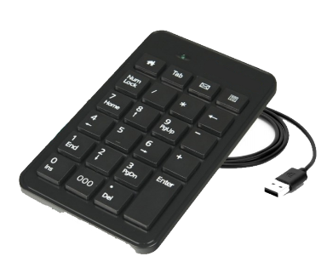 | szt. | 1
Wartość ogółem:

............................., dnia .....................

………..........................................................
(podpisy upoważnionych przedstawicieli Wykonawcy)

Załącznik 2.9
Część 9 – International School of Bydgoszcz
L.p. | Przedmiot zamówienia | J. m. | Ilość | Cena jednostkowa netto | Wartość netto | Podatek VAT |  | Wartość brutto | Nazwa, producent oferowanego produktu
 |  |  |  |  |  | Stawka | Wartość | Wartość brutto | Nazwa, producent oferowanego produktu
1 | 2 | 3 | 4 | 5 | 6 | 7 | 8 | 9 | 10
1 | Klawiatura bezprzewodowa  Bezprzewodowa, nano odbiornik USB  Niski układ klawiatury, QWERTY  6 klawiszy multimedialnych, 12 klawiszy programowalnych  Składane nóżki  Zasilanie: 2 baterie AA  Żywotność baterii do 3 lat  Wymiary nie przekraczające 380 mm długości i 160 mm szerokości  Kolor czarny  Gwarancja 36 miesięcy  zdjęcie poglądowe:  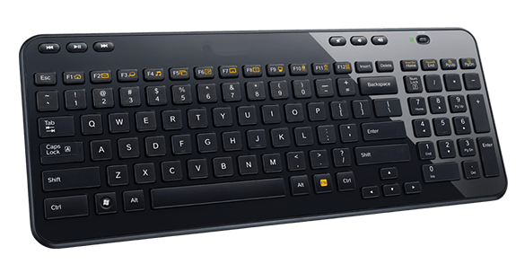 | szt. | 1
2 | Mysz bezprzewodowa  Mysz optyczna, bezprzewodowa komunikacja, nano odbiornik USB  Rozdzielczość 1000 dpi  Zasilanie: 1 bateria AA  Żywotność baterii: 18 miesięcy  Kolor czarny  Gwarancja 24 miesiące  Zdjęcie poglądowe:  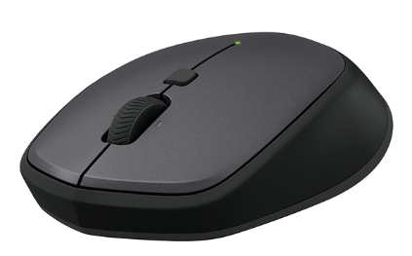 | szt. | 1
Wartość ogółem:

............................., dnia .....................

………..........................................................
(podpisy upoważnionych przedstawicieli Wykonawcy)
Załącznik 2.10
Część 10 – International School of Bydgoszcz
L.p. | Przedmiot zamówienia | J. m. | Ilość | Cena jednostkowa netto | Wartość netto | Podatek VAT |  | Wartość brutto | Nazwa, producent oferowanego produktu
 |  |  |  |  |  | Stawka | Wartość | Wartość brutto | Nazwa, producent oferowanego produktu
1 | 2 | 3 | 4 | 5 | 6 | 7 | 8 | 9 | 10
1 | Klawiatura przewodowa  Przewodowa, USB  Układ QWERTY, co najmniej 105 klawiszy  Pełnowymiarowa, co najmniej 45cm x 16cm  Kolor czarny  Gwarancja 24 miesiące  Zdjęcie poglądowe:  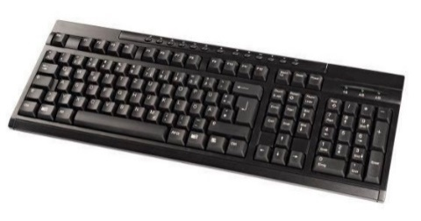 | szt. | 5
2 | Mysz przewodowa  Przewodowa, USB  Optyczna  3 przyciski  Kolor czarny  Gwarancja 36 miesięcy  Zdjęcie poglądowe:  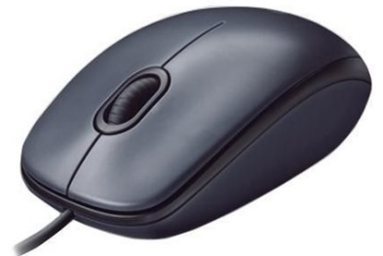 | szt. | 10
Wartość ogółem:

............................., dnia .....................

………..........................................................
(podpisy upoważnionych przedstawicieli Wykonawcy)

Załącznik 2.11
Część 11 – International School of Bydgoszcz
L.p. | Przedmiot zamówienia | J. m. | Ilość | Cena jednostkowa netto | Wartość netto | Podatek VAT |  | Wartość brutto | Nazwa, producent oferowanego produktu
 |  |  |  |  |  | Stawka | Wartość | Wartość brutto | Nazwa, producent oferowanego produktu
1 | 2 | 3 | 4 | 5 | 6 | 7 | 8 | 9 | 10
1 | Zestaw słuchawek z mikrofonem  Przewodowe z wtykiem MiniJack (3.5 mm)  Nauszne  Mikrofon na giętkim pałąku  Pasmo przenoszenia minimum 20Hz – 20000Hz  Regulacja pałąka na głowę  Długość przewodu co najmniej 1,8m  Kolor czarny  Gwarancja 24 miesiące  Zdjęcie poglądowe:  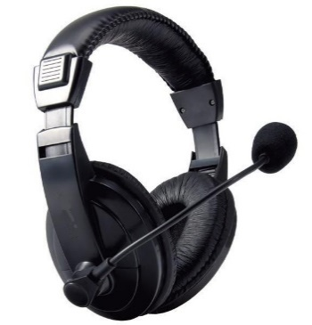 | szt. | 15
Wartość ogółem:

............................., dnia .....................

………..........................................................
(podpisy upoważnionych przedstawicieli Wykonawcy)

Załącznik 2.12
Część 12 – Wydział Mechaniki i Informatyki
L.p. | Przedmiot zamówienia | J. m. | Ilość | Cena jednostkowa netto | Wartość netto | Podatek VAT |  | Wartość brutto | Nazwa, producent oferowanego produktu
 |  |  |  |  |  | Stawka | Wartość | Wartość brutto | Nazwa, producent oferowanego produktu
1 | 2 | 3 | 4 | 5 | 6 | 7 | 8 | 9 | 10
1 | Niszczarka do dokumentów  Niszczy jednorazowo 14 kartek (70g) na paski nie większe niż 5,8mm  Niszczy dokumenty ze zszywkami i małymi spinaczami, karty kredytowe i płyty CD/DVD  Szerokość szczeliny wejściowej 230 mm  Automatyczny start-stop, funkcja cofania  Automatyczne zatrzymanie pracy przy wyjętym koszu bądź przy zacięciu  Wyjmowany kosz o pojemności min. 27 litrów  Poziom głośności w dB w trakcie pracy: 55 – 70  Gwarancja: 2 lata na całość urządzenia, 5 lat na noże tnące  Zdjęcie poglądowe:  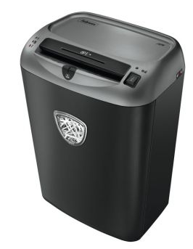 | szt. | 1
Wartość ogółem:

............................., dnia .....................

………..........................................................
(podpisy upoważnionych przedstawicieli Wykonawcy)

Załącznik 2.13
Część 13 – Dział Dydaktyki
L.p. | Przedmiot zamówienia | J. m. | Ilość | Cena jednostkowa netto | Wartość netto | Podatek VAT |  | Wartość brutto | Nazwa, producent oferowanego produktu
 |  |  |  |  |  | Stawka | Wartość | Wartość brutto | Nazwa, producent oferowanego produktu
1 | 2 | 3 | 4 | 5 | 6 | 7 | 8 | 9 | 10
1 | Niszczarka biurowa  Ilość kartek niszczonych jednorazowo: min. 17 (A4/70g)  Rozmiar cięcia: nie większy niż 1,9 x 10 mm  Wysuwany kosz o pojemności min. 35l  Niszczy: dokumenty ze zszywkami i małymi spinaczami, karty kredytowe, płyty CD/DVD  Automatyczny Start/Stop  Funkcja cofania  Automatyczne zatrzymanie pracy przy wyjętym koszu  Zatrzymanie pracy przy pełnym koszu + dioda informacyjna  Zatrzymanie pracy przy zacięciu + dioda informacyjna  Obudowa na kółkach z blokadą  Gwarancja 24 miesiące  Zdjęcie poglądowe:  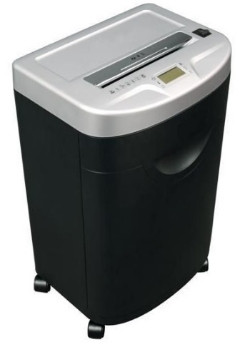 | szt. | 1
Wartość ogółem:

............................., dnia .....................

………..........................................................

(podpisy upoważnionych przedstawicieli Wykonawcy)

Załącznik 2.14
Część 14 – Dział Dydaktyki
L.p. | Przedmiot zamówienia | J. m. | Ilość | Cena jednostkowa netto | Wartość netto | Podatek VAT |  | Wartość brutto | Nazwa, producent oferowanego produktu
 |  |  |  |  |  | Stawka | Wartość | Wartość brutto | Nazwa, producent oferowanego produktu
1 | 2 | 3 | 4 | 5 | 6 | 7 | 8 | 9 | 10
1 | Kserokopiarka  Prędkość drukowania 47 stron/min.  Formaty papieru: A5, A4  Funkcje: kopiowanie, drukowanie, skanowanie, fax  Podajnik oryginałów  1 taca na papier na 500 arkuszy + podajnik ręczny  7 calowy panel dotykowy  Gwarancja 48 miesięcy  Zdjęcie poglądowe:  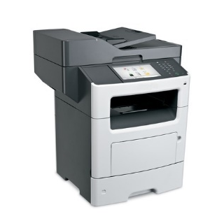 | szt. | 1
Wartość ogółem:

............................., dnia .....................

………..........................................................

(podpisy upoważnionych przedstawicieli Wykonawcy)

Załącznik 2.15
Część 15 – Instytut Kultury Fizycznej
L.p. | Przedmiot zamówienia | J. m. | Ilość | Cena jednostkowa netto | Wartość netto | Podatek VAT |  | Wartość brutto | Nazwa, producent oferowanego produktu
 |  |  |  |  |  | Stawka | Wartość | Wartość brutto | Nazwa, producent oferowanego produktu
1 | 2 | 3 | 4 | 5 | 6 | 7 | 8 | 9 | 10
1 | Rzutnik multimedialny  Rozdzielczość natywna min. 1280 x 800  Żywotność lampy (Eco/Standard) min. 10000/4500 h  Kontrast min. 13000:1  Gwarancja min. 36 miesięcy  Możliwość podwieszenia pod sufitem | szt. | 2
Wartość ogółem:

............................., dnia .....................

………..........................................................

(podpisy upoważnionych przedstawicieli Wykonawcy)

Załącznik 2.16
Część 16 – Instytut Kultury Fizycznej
L.p. | Przedmiot zamówienia | J. m. | Ilość | Cena jednostkowa netto | Wartość netto | Podatek VAT |  | Wartość brutto | Nazwa, producent oferowanego produktu
 |  |  |  |  |  | Stawka | Wartość | Wartość brutto | Nazwa, producent oferowanego produktu
1 | 2 | 3 | 4 | 5 | 6 | 7 | 8 | 9 | 10
1 | Podstawka pod projektor, rzutnik lub laptop ze statywem  Podstawka wymiary 24x33cm, udźwig: min. 5kg  Statyw:  wysokość pracy 47-132 cm  mocowanie głowicy: gwint fotograficzny 3/4"  wytrzymałość maksymalna min. 9kg  nóżki: zakończone gumowymi stopkami  futerał na statyw: impregnowany, rączka do noszenia  Gwarancja min. 12 miesięcy  Zdjęcie poglądowe:  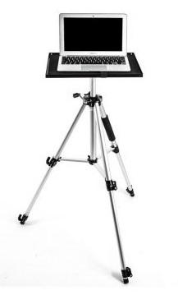 | kpl. | 2
Wartość ogółem:

............................., dnia .....................

………..........................................................

(podpisy upoważnionych przedstawicieli Wykonawcy)

Załącznik 2.17
Część 17 – Instytut Kultury Fizycznej
L.p. | Przedmiot zamówienia | J. m. | Ilość | Cena jednostkowa netto | Wartość netto | Podatek VAT |  | Wartość brutto | Nazwa, producent oferowanego produktu
 |  |  |  |  |  | Stawka | Wartość | Wartość brutto | Nazwa, producent oferowanego produktu
1 | 2 | 3 | 4 | 5 | 6 | 7 | 8 | 9 | 10
1 | Niszczarka  Niszczy jednorazowo 18 kartek (70g) na paski 5,8mm  Niszczy dokumenty ze zszywkami i małymi spinaczami, karty kredytowe i płyty CD/DVD  Szerokość szczeliny wejściowej 230mm  Elektroniczny start-stop  Wyjmowany kosz o pojemności 34 litrów  Obudowa na kółkach z blokadą  Gwarancja 24 miesiące  Zdjęcie poglądowe:  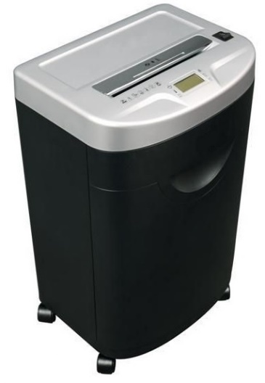 | szt. | 1
Wartość ogółem:

............................., dnia .....................

………..........................................................

(podpisy upoważnionych przedstawicieli Wykonawcy)

Załącznik 2.18
Część 18 – Instytut Kultury Fizycznej
L.p. | Przedmiot zamówienia | J. m. | Ilość | Cena jednostkowa netto | Wartość netto | Podatek VAT |  | Wartość brutto | Nazwa, producent oferowanego produktu
 |  |  |  |  |  | Stawka | Wartość | Wartość brutto | Nazwa, producent oferowanego produktu
1 | 2 | 3 | 4 | 5 | 6 | 7 | 8 | 9 | 10
1 | Powerbank  Bateria litowo-jonowa  Pojemność: 10 000 mAh  2 porty USB, jeden o natężeniu 1A - drugi o natężeniu 2.1A  Kabel do ładowania z portu USB  Gwarancja 24 miesiące  Zdjęcie poglądowe:  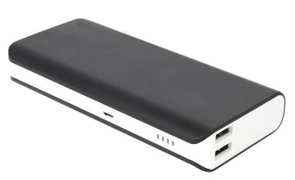 | szt. | 2
Wartość ogółem:

............................., dnia .....................

………..........................................................

(podpisy upoważnionych przedstawicieli Wykonawcy)

Załącznik 2.19
Część 19 – Instytut Kultury Fizycznej
L.p. | Przedmiot zamówienia | J. m. | Ilość | Cena jednostkowa netto | Wartość netto | Podatek VAT |  | Wartość brutto | Nazwa, producent oferowanego produktu
 |  |  |  |  |  | Stawka | Wartość | Wartość brutto | Nazwa, producent oferowanego produktu
1 | 2 | 3 | 4 | 5 | 6 | 7 | 8 | 9 | 10
1 | Przejściówka HDMI na D-Sub (VGA)  Wejście HDMI (typ A), męskie  Wyjście złącze VGA, żeńskie  Gwarancja min. 12 miesięcy  Zdjęcie poglądowe:  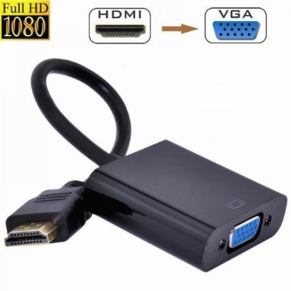 | szt. | 4
Wartość ogółem:

............................., dnia .....................

………..........................................................

(podpisy upoważnionych przedstawicieli Wykonawcy)

Załącznik 2.20
Część 20 – Instytut Kultury Fizycznej
L.p. | Przedmiot zamówienia | J. m. | Ilość | Cena jednostkowa netto | Wartość netto | Podatek VAT |  | Wartość brutto | Nazwa, producent oferowanego produktu
 |  |  |  |  |  | Stawka | Wartość | Wartość brutto | Nazwa, producent oferowanego produktu
1 | 2 | 3 | 4 | 5 | 6 | 7 | 8 | 9 | 10
1 | Kabel Mini HDMI  Dwa złącza mini HDMI (męskie)  Standard High Speed HDMI  Długość od 2,5m do 3m  Zdjęcie poglądowe:  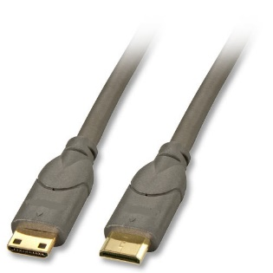 | szt. | 1
2 | Kabel HDMI-mini HDMI  Złącze HDMI (typ A) oraz złącze mini HDMI, męskie  Standard High Speed HDMI  Długość od 2,5m do 3m  Zdjęcie poglądowe:  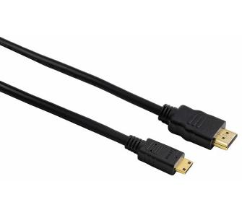 | szt. | 1
Wartość ogółem:

............................., dnia .....................

………..........................................................

(podpisy upoważnionych przedstawicieli Wykonawcy)

Załącznik 2.21
Część 21 – Sekretariat Prorektora ds. Finansów i Organizacji
L.p. | Przedmiot zamówienia | J. m. | Ilość | Cena jednostkowa netto | Wartość netto | Podatek VAT |  | Wartość brutto | Nazwa, producent oferowanego produktu
 |  |  |  |  |  | Stawka | Wartość | Wartość brutto | Nazwa, producent oferowanego produktu
1 | 2 | 3 | 4 | 5 | 6 | 7 | 8 | 9 | 10
1 | Projektor multimedialny  Jasność lampy 3200 ANSI lumen  Rozdzielczość 1280 x 800 pikseli  Żywotność lampy 3000-4000h  Gwarancja min. 24 miesiące  Zdjęcie poglądowe:  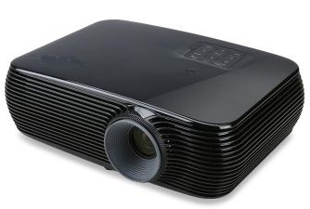 | szt. | 1
Wartość ogółem:

............................., dnia .....................

………..........................................................

(podpisy upoważnionych przedstawicieli Wykonawcy)

Załącznik 2.22
Część 22 – Sekretariat Prorektora ds. Finansów i Organizacji
L.p. | Przedmiot zamówienia | J. m. | Ilość | Cena jednostkowa netto | Wartość netto | Podatek VAT |  | Wartość brutto | Nazwa, producent oferowanego produktu
 |  |  |  |  |  | Stawka | Wartość | Wartość brutto | Nazwa, producent oferowanego produktu
1 | 2 | 3 | 4 | 5 | 6 | 7 | 8 | 9 | 10
1 | Telewizor LCD  Przekątna ekranu minimum 55 cali, format 16:9  Minimum jedno gniazdo HDMI oraz jedno gniazdo USB  Moc głośników min. 2 x 8 W  Tuner DVB-T (MPEG-4), DVB-C  Pilot  Gwarancja 24 miesiące | szt. | 1
Wartość ogółem:

............................., dnia .....................

………..........................................................

(podpisy upoważnionych przedstawicieli Wykonawcy)

Załącznik 2.23
Część 23 – Instytut Psychologii
L.p. | Przedmiot zamówienia | J. m. | Ilość | Cena jednostkowa netto | Wartość netto | Podatek VAT |  | Wartość brutto | Nazwa, producent oferowanego produktu
 |  |  |  |  |  | Stawka | Wartość | Wartość brutto | Nazwa, producent oferowanego produktu
1 | 2 | 3 | 4 | 5 | 6 | 7 | 8 | 9 | 10
1 | Rzutnik multimedialny  Rozdzielczość Full HD (1920 x 1080)  Jasność ANSI (lumen): 3000  Żywotność lampy minimum: 5000  Wejście HDMI  Możliwość podwieszenia pod sufitem  Gwarancja 36 miesięcy na urządzenie, gwarancja na lampę 12 miesięcy  Zdjęcie poglądowe:  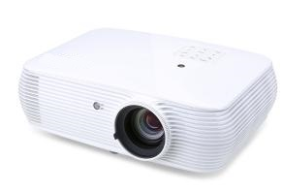 | szt. | 1
2 | Konwerter HDMI do VGA  Wejście HDMI (typ A), męskie  Wyjście złącze VGA, żeńskie  Gwarancja min. 12 miesięcy  Zdjęcie poglądowe:  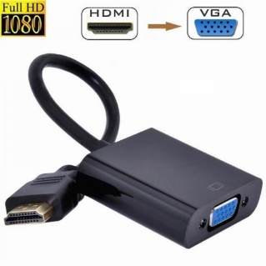 | szt. | 1
Wartość ogółem:

............................., dnia .....................

………..........................................................

(podpisy upoważnionych przedstawicieli Wykonawcy)

Załącznik 2.24
Część 24 – Centrum Nauczania Języka Polskiego
L.p. | Przedmiot zamówienia | J. m. | Ilość | Cena jednostkowa netto | Wartość netto | Podatek VAT |  | Wartość brutto | Nazwa, producent oferowanego produktu
 |  |  |  |  |  | Stawka | Wartość | Wartość brutto | Nazwa, producent oferowanego produktu
1 | 2 | 3 | 4 | 5 | 6 | 7 | 8 | 9 | 10
1 | Lampka biurkowa z podstawą  Wysokość min. 27 cm  Średnica podstawy min 23 cm.  Podstawa i klosz wykonane z metalu  Rodzaj trzonka żarówki E27  Gwarancja 24 miesiące  Zdjęcie poglądowe:  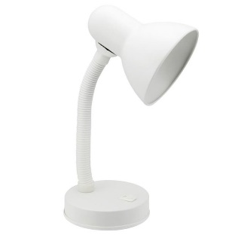 | szt. | 1
Wartość ogółem:

............................., dnia .....................

………..........................................................

(podpisy upoważnionych przedstawicieli Wykonawcy)

Załącznik 2.25
Część 25 – International School of Bydgoszcz
L.p. | Przedmiot zamówienia | J. m. | Ilość | Cena jednostkowa netto | Wartość netto | Podatek VAT |  | Wartość brutto | Nazwa, producent oferowanego produktu
 |  |  |  |  |  | Stawka | Wartość | Wartość brutto | Nazwa, producent oferowanego produktu
1 | 2 | 3 | 4 | 5 | 6 | 7 | 8 | 9 | 10
1 | Kabel HDMI  Długość 10m  2 końcówki HDMI (męskie)  Standard HDMI 1.4  Gwarancja 24 miesiące | szt. | 10
Wartość ogółem:

............................., dnia .....................

………..........................................................

(podpisy upoważnionych przedstawicieli Wykonawcy)

Załącznik 2.26
Część 26 – International School of Bydgoszcz
L.p. | Przedmiot zamówienia | J. m. | Ilość | Cena jednostkowa netto | Wartość netto | Podatek VAT |  | Wartość brutto | Nazwa, producent oferowanego produktu
 |  |  |  |  |  | Stawka | Wartość | Wartość brutto | Nazwa, producent oferowanego produktu
1 | 2 | 3 | 4 | 5 | 6 | 7 | 8 | 9 | 10
1 | Kabel sieciowy LAN RJ-45  Zakończony 2 wtykami RJ45  - Długość 3m | szt. | 10
2 | - Kabel audio minijack  Dwa złącza minijack 3,5 mm, męskie  - Długość 1,2m | szt. | 10
Wartość ogółem:

............................., dnia .....................

………..........................................................

(podpisy upoważnionych przedstawicieli Wykonawcy)

Załącznik 2.27
Część 27 – Instytut Biologii Środowiska
L.p. | Przedmiot zamówienia | J. m. | Ilość | Cena jednostkowa netto | Wartość netto | Podatek VAT |  | Wartość brutto | Nazwa, producent oferowanego produktu
 |  |  |  |  |  | Stawka | Wartość | Wartość brutto | Nazwa, producent oferowanego produktu
1 | 2 | 3 | 4 | 5 | 6 | 7 | 8 | 9 | 10
1 | Kabel USB na port równoległy LPT  Złącza:  USB (typ A), męski  LPT Centronics 36-pinów, męski  Długość 1 – 1,5m  Zdjęcie poglądowe:  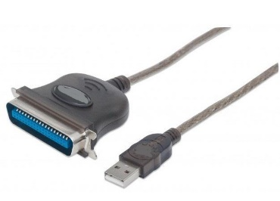 | szt. | 1
Wartość ogółem:

............................., dnia .....................

………..........................................................

(podpisy upoważnionych przedstawicieli Wykonawcy)

Załącznik 2.28
Część 28 – Instytut Psychologii
L.p. | Przedmiot zamówienia | J. m. | Ilość | Cena jednostkowa netto | Wartość netto | Podatek VAT |  | Wartość brutto | Nazwa, producent oferowanego produktu
 |  |  |  |  |  | Stawka | Wartość | Wartość brutto | Nazwa, producent oferowanego produktu
1 | 2 | 3 | 4 | 5 | 6 | 7 | 8 | 9 | 10
1 | Konwerter HDMI do VGA  Wejście HDMI (typ A), męskie  Wyjście złącze VGA, żeńskie  Gwarancja min. 12 miesięcy  Zdjęcie poglądowe:  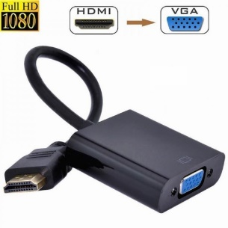 | szt. | 3
Wartość ogółem:

............................., dnia .....................

………..........................................................

(podpisy upoważnionych przedstawicieli Wykonawcy)

Załącznik 2.29
Część 29 – Dział Administracyjno-Gospodarczy
L.p. | Przedmiot zamówienia | J. m. | Ilość | Cena jednostkowa netto | Wartość netto | Podatek VAT |  | Wartość brutto | Nazwa, producent oferowanego produktu
 |  |  |  |  |  | Stawka | Wartość | Wartość brutto | Nazwa, producent oferowanego produktu
1 | 2 | 3 | 4 | 5 | 6 | 7 | 8 | 9 | 10
1 | Złączka VGA  Złącza:  gniazdo VGA (D-sub) - gniazdo VGA (D-sub) | szt. | 1
2 | Kabel VGA  Złącza:  VGA (D-sub) męskie  VGA (D-sub) męskie  Długość 5m | szt. | 1
3 | Złączka HDMI  2 gniazda HDMI (żeńskie) | szt. | 1
4 | Kabel HDMI  Długość 10m  2 końcówki HDMI (męskie)  Standard HDMI 1.4 | szt. | 1
5 | Kabel HDMI  Długość 5m  2 końcówki HDMI (męskie)  Standard HDMI 1.4 | szt. | 1
Wartość ogółem:

............................., dnia .....................

………..........................................................

(podpisy upoważnionych przedstawicieli Wykonawcy)
Załącznik 2.30
Część 30 – Instytut Psychologii
L.p. | Przedmiot zamówienia | J. m. | Ilość | Cena jednostkowa netto | Wartość netto | Podatek VAT |  | Wartość brutto | Nazwa, producent oferowanego produktu
 |  |  |  |  |  | Stawka | Wartość | Wartość brutto | Nazwa, producent oferowanego produktu
1 | 2 | 3 | 4 | 5 | 6 | 7 | 8 | 9 | 10
1 | Projektor multimedialny  Jasność ANSI lumen: 3000  Kontrast: 20000:1  Rozdzielczość Full HD (1920 x 1080)  Żywotność lampy minimum 5000 godzin  Wejście HDMI  Gwarancja 24 miesiące | szt. | 2
Wartość ogółem:

............................., dnia .....................

………..........................................................

(podpisy upoważnionych przedstawicieli Wykonawcy)

Załącznik 2.31
Część 31 – Wydział Edukacji Muzycznej
L.p. | Przedmiot zamówienia | J. m. | Ilość | Cena jednostkowa netto | Wartość netto | Podatek VAT |  | Wartość brutto | Nazwa, producent oferowanego produktu
 |  |  |  |  |  | Stawka | Wartość | Wartość brutto | Nazwa, producent oferowanego produktu
1 | 2 | 3 | 4 | 5 | 6 | 7 | 8 | 9 | 10
1 | Rzutnik długoogniskowy  - Matryca DLP  - Żywotność lampy: ok 4000 h  - Jasność: min. 3000 ANSI lumen  - Rozdzielczość: podstawowa Full HD (1920 x 1080)  maksymalna WUXGA (1920 x 1200)  - Wejście HDMI  - Gwarancja 24 miesięcy | szt. | 1
Wartość ogółem:

............................., dnia .....................

………..........................................................

(podpisy upoważnionych przedstawicieli Wykonawcy)

Załącznik 2.32
Część 32 – Wydział Edukacji Muzycznej
L.p. | Przedmiot zamówienia | J. m. | Ilość | Cena jednostkowa netto | Wartość netto | Podatek VAT |  | Wartość brutto | Nazwa, producent oferowanego produktu
 |  |  |  |  |  | Stawka | Wartość | Wartość brutto | Nazwa, producent oferowanego produktu
1 | 2 | 3 | 4 | 5 | 6 | 7 | 8 | 9 | 10
1 | Ekran projekcyjny do rzutnika multimedialnego  Format 4:3  Powierzchnia ekranu – technologia MattWhite  Wymiary: szerokość 300cm, wysokość ok 225cm  Na statywie/statywach lub trójnogu | szt. | 1
Wartość ogółem:

............................., dnia .....................

………..........................................................

(podpisy upoważnionych przedstawicieli Wykonawcy)

Załącznik 2.33
Część 33 – Zespół Radców Prawnych
L.p. | Przedmiot zamówienia | J. m. | Ilość | Cena jednostkowa netto | Wartość netto | Podatek VAT |  | Wartość brutto | Nazwa, producent oferowanego produktu
 |  |  |  |  |  | Stawka | Wartość | Wartość brutto | Nazwa, producent oferowanego produktu
1 | 2 | 3 | 4 | 5 | 6 | 7 | 8 | 9 | 10
1 | Telefon bezprzewodowy  Integracja z linią telefoniczną: analogowa  Identyfikacja numeru przychodzącego  Wewnętrzna książka telefoniczna, 50 wpisów  Czarno – biały, podświetlany ekran LCD  Zasilanie słuchawki: 2 akumulatory AAA NiMH (dołączone)  Długość rozmowy 15 godzin, długość czuwania 168 godzin  Zasięg słuchawki w pomieszczeniu - 30 metrów  Gwarancja minimum 12 miesięcy  Zdjęcie poglądowe:  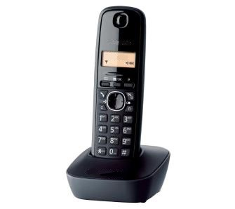 | szt. | 1
Wartość ogółem:

............................., dnia .....................

………..........................................................

(podpisy upoważnionych przedstawicieli Wykonawcy)

Załącznik 2.34
Część 34 – Dział Nauki
L.p. | Przedmiot zamówienia | J. m. | Ilość | Cena jednostkowa netto | Wartość netto | Podatek VAT |  | Wartość brutto | Nazwa, producent oferowanego produktu
 |  |  |  |  |  | Stawka | Wartość | Wartość brutto | Nazwa, producent oferowanego produktu
1 | 2 | 3 | 4 | 5 | 6 | 7 | 8 | 9 | 10
1 | Klawiatura przewodowa  Komunikacja z komputerem – przewodowa, USB  Układ QWERTY  Niski profil klawiszy  Kolor czarny  Gwarancja 36 miesięcy  Zdjęcie poglądowe:  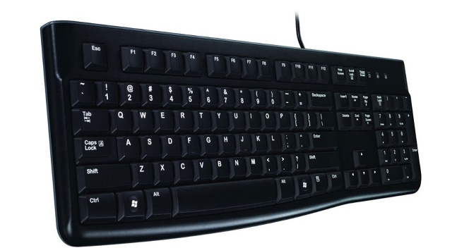 | szt. | 1
Wartość ogółem:

............................., dnia .....................

………..........................................................

(podpisy upoważnionych przedstawicieli Wykonawcy)

Załącznik 2.35
Część 35 – Dział Nauki
L.p. | Przedmiot zamówienia | J. m. | Ilość | Cena jednostkowa netto | Wartość netto | Podatek VAT |  | Wartość brutto | Nazwa, producent oferowanego produktu
 |  |  |  |  |  | Stawka | Wartość | Wartość brutto | Nazwa, producent oferowanego produktu
1 | 2 | 3 | 4 | 5 | 6 | 7 | 8 | 9 | 10
1 | Mysz przewodowa  Komunikacja z komputerem – przewodowa, USB  Sensor optyczny  Rozdzielczość 1000 dpi  Kolor czarny  Gwarancja 36 miesięcy  Zdjęcie poglądowe:  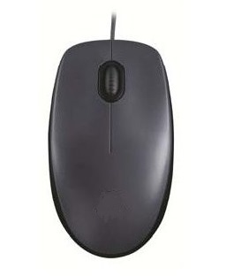 | szt. | 1
2 | Klawiatura przewodowa  Komunikacja z komputerem – przewodowa, USB  Układ QWERTY  Niski profil klawiszy  Kolor czarny  Gwarancja 36 miesięcy  Zdjęcie poglądowe: | szt. | 1
Wartość ogółem:

............................., dnia .....................

………..........................................................

(podpisy upoważnionych przedstawicieli Wykonawcy)
Załącznik 2.36
Część 36 – Instytut Biologii Eksperymentalnej.
L.p. | Przedmiot zamówienia | J. m. | Ilość | Cena jednostkowa netto | Wartość netto | Podatek VAT |  | Wartość brutto | Nazwa, producent oferowanego produktu
 |  |  |  |  |  | Stawka | Wartość | Wartość brutto | Nazwa, producent oferowanego produktu
1 | 2 | 3 | 4 | 5 | 6 | 7 | 8 | 9 | 10
1 | Projektor multimedialny  Jasność: minimum 4000 ANSI Lumen  Kontrast: minimum 20000:1  Rozdzielczość obrazu: Full HD  Wejście złącza: HDMI, VGA(D-Sub 15pin)  Format obrazu: 16:9 / 4:3  Zoom optyczny minimum 1.30:1  Korekcja trapezu  Zasilanie 230V  Możliwość podwieszenia pod sufitem  Kompatybilny dla ekranu o wymiarach: szer. 240cm /wys.180cm, pełne wypełnienie ekranu przy odległości od ekranu 450cm  Gwarancja: minimum 24 miesiące | szt. | 1
2 | Kabel HDMI ok. 20m wtyk-wtyk | szt. | 1
3 | Kabel HDMI ok. 3m wtyk-wtyk | szt. | 1
4 | Złączka HDMI gniazdo-gniazdo | szt. | 1
5 | Złączka VGA gniazdo-gniazdo | szt. | 1
6 | Listwa kablowa/korytko 16/16 (kanał instalacyjny) kolor biała ok. 4m | szt. | 1
7 | Listwa kablowa podłogowa 50/12(15)(kanał instalacyjny) kolor czarny (lub granatowy) ok. 6m (osłona półokrągła) | szt. | 1
Wartość ogółem:

............................., dnia .....................

………..........................................................

(podpisy upoważnionych przedstawicieli Wykonawcy)
Załącznik 2.37
Część 37 – Instytut Fizyki
L.p. | Przedmiot zamówienia | J. m. | Ilość | Cena jednostkowa netto | Wartość netto | Podatek VAT |  | Wartość brutto | Nazwa, producent oferowanego produktu
 |  |  |  |  |  | Stawka | Wartość | Wartość brutto | Nazwa, producent oferowanego produktu
1 | 2 | 3 | 4 | 5 | 6 | 7 | 8 | 9 | 10
1 | Niszczarka do dokumentów  Niszczy jednorazowo 10 kartek A4 na ścinki 4 x 50 mm  Niszczy papier, karty kredytowe, spinacze i zszywki  Szerokość szczeliny wejściowej 230 mm  Automatyczny start-stop, funkcja cofania  Wyjmowany kosz o pojemności min. 22 litrów  Maksymalny poziom głośności 72 dB  Gwarancja: 2 lata na całość urządzenia, 5 lat na noże tnące  Zdjęcie poglądowe:  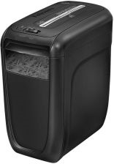 | szt. | 1
Wartość ogółem:

............................., dnia .....................

………..........................................................

(podpisy upoważnionych przedstawicieli Wykonawcy)

Załącznik 2.38
Część 38 – Sekcja Zaopatrzenia
L.p. | Przedmiot zamówienia | J. m. | Ilość | Cena jednostkowa netto | Wartość netto | Podatek VAT |  | Wartość brutto | Nazwa, producent oferowanego produktu
 |  |  |  |  |  | Stawka | Wartość | Wartość brutto | Nazwa, producent oferowanego produktu
1 | 2 | 3 | 4 | 5 | 6 | 7 | 8 | 9 | 10
1 | Telefon bezprzewodowy  Współpraca z linią telefoniczną: analogowa  Identyfikacja numeru przychodzącego  Wewnętrzna książka telefoniczna, 50 wpisów  Rejestr połączeń: 10 ostatnich, 25 ostatnich nieodebranych, 25 ostatnich przychodzących  Czarno – biały, podświetlany ekran LCD  Zasilanie słuchawki: 2 akumulatory AAA NiMH (dołączone)  Długość rozmowy 18 godzin, długość czuwania 200 godzin  Zasięg słuchawki w pomieszczeniu: 50 metrów  Kolor obudowy: czarny  Gwarancja 24 miesiące  Zdjęcie poglądowe:  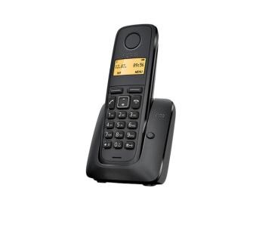 | szt. | 1
Wartość ogółem:

............................., dnia .....................

………..........................................................

(podpisy upoważnionych przedstawicieli Wykonawcy)

Załącznik 2.39

Część 39 – Instytut Neofilologii i Lingwistyki Stosowanej.
L.p. | Przedmiot zamówienia | J. m. | Ilość | Cena jednostkowa netto | Wartość netto | Podatek VAT |  | Wartość brutto | Nazwa, producent oferowanego produktu
 |  |  |  |  |  | Stawka | Wartość | Wartość brutto | Nazwa, producent oferowanego produktu
1 | 2 | 3 | 4 | 5 | 6 | 7 | 8 | 9 | 10
1 | Kabel HDMI  Długość 3m  2 końcówki HDMI (męskie)  Standard HDMI 1.4  Gwarancja minimum 24 miesiące | szt. | 2
Wartość ogółem:

............................., dnia .....................

………..........................................................

(podpisy upoważnionych przedstawicieli Wykonawcy)

Załącznik nr 2
Umowa/projekt nr UKW/DZP-282-ZO-197/2017
zawarta w dniu ………….. roku pomiędzy:
1. Uniwersytetem Kazimierza Wielkiego w Bydgoszczy, adres: 85 – 064 Bydgoszcz, ul. Chodkiewicza 30, NIP 5542647568, REGON 340057695, zwanym dalej „Zamawiającym”, reprezentowanym przez:
mgr Renatę Malak – Kanclerza UKW
przy kontrasygnacie mgr Renaty Stefaniak – Kwestora UKW
a
2. …………………..…………..………………………………………………………………………………… ……………………………………..…………………………………………………………………………… …………………………………………………………………………………………………………………..
…………………………………………………………………………………………………………………..
W rezultacie postępowania o zamówienie publiczne przeprowadzonego w trybie Zapytania Ofertowego nr DZP-ZO-282-197/2017 na podstawie Regulaminu udzielania zamówień publicznych przez Uniwersytet Kazimierza Wielkiego w Bydgoszczy, została zawarta umowa następującej treści:
§ 1
Przedmiot umowy
- Przedmiotem umowy jest dostawa sprzętu RTV, sprzętu biurowego i multimedialnego, zgodnie z treścią oferty wykonawcy stanowiącej załącznik nr 1 do umowy oraz opisem przedmiotu zamówienia zawartym w zapytaniu ofertowym, stanowiącym integralną część niniejszej umowy.
- Wykonawca zobowiązuje się, że rzeczy składające się na przedmiot umowy określony w ust. 1 stosownie do oferty Wykonawcy oraz opisu przedmiotu zamówienia będą:
- spełniać wszystkie wymagane parametry techniczne i użytkowe;
- posiadać wszystkie ważne certyfikaty, atesty, oraz zawierać oznaczenia i inne dokumenty wymagane prawem powszechnie obowiązującym;
- fabrycznie nowe, wolne od wad fizycznych i prawnych;
- dopuszczone do obrotu handlowego na obszarze Polski zgodnie z przepisami powszechnie obowiązującymi.
- posiadać wszystkie części i podzespoły niezbędne do prawidłowego działania.
- Wykonawca zobowiązuje się wydać wraz z towarem dokumenty wymienione w ofercie Wykonawcy lub opisie przedmiotu zamówienia oraz wszystkie dokumenty, które otrzymał od producenta, w szczególności dokument gwarancyjny.

§ 2
Termin wykonania przedmiotu umowy
- Dostawa nastąpi w terminie do …… dni roboczych od dnia zawarcia umowy.
Zamówiony towar Wykonawca dostarczy do siedziby Zamawiającego przy ul. Chodkiewicza 30 w Bydgoszczy lub innych miejsc wskazanych zapewniając transport wraz z wniesieniem go do miejsc wskazanych przez Zamawiającego w godz. 8.00-14.00 od poniedziałku do piątku.
- Przyjęcie towaru nastąpi poprzez potwierdzenie przez Zamawiającego w formie papierowej lub elektronicznej.
- Zamawiający po przyjęciu dostawy ma obowiązek zweryfikować niezwłocznie dostarczony przez Zamawiającego towar pod względem ilościowym oraz rodzajowym poprzez sprawdzenie czy rzeczy posiadają parametry deklarowane w ofercie Wykonawcy i umowie.
- W razie stwierdzenia niezgodności pod względem ilościowym lub rodzajowym dostarczonego towaru z przedmiotem umowy Zamawiający przedstawia zastrzeżenia Wykonawcy z podaniem szczegółów stwierdzonej niezgodności. W przypadku powstania szkód transportowych Zamawiający informuje o tym fakcie Wykonawcę i dokonuje wszystkich czynności niezbędnych do ustalenia odpowiedzialności przewoźnika, w szczególności sporządza protokół szkody.

§ 3
Osoby odpowiedzialne za realizację umowy
- Osobą odpowiedzialną za realizację umowy ze strony Zamawiającego jest:
………………………………………………..……………………………………………………………….
adres e-mail: ……………..…………………………………..………. tel. ………………………………..
- Osobą odpowiedzialną za realizację umowy ze strony Wykonawcy jest:
………………………………………………..……………………………………………………………….
adres e-mail: ……………..…………………………………..………. tel. ………………………………..
- Strony ustalają, że w przypadku konieczności zmiany upoważnionych przedstawicieli, nie jest wymagana forma aneksu, lecz pisemne zawiadomienie obu stron.
- Strony ustalają iż w sprawie realizacji niniejszej umowy będą kontaktować się drogą elektroniczną na adresy wskazane w ust. 1 i ust. 2, chyba, że umowa stanowi inaczej.
- Czynności do których odnosi się elektroniczny sposób komunikacji mogą w razie potrzeby być dokonywane również w formie pisemnej.

§ 4
Wynagrodzenie
Za wykonanie przedmiotu umowy Wykonawca otrzyma wynagrodzenie w wysokości:
Wartość netto: ................ PLN
podatek od towarów i usług ( VAT ) ……. % w wysokości: ................... PLN
wynagrodzenie brutto: .......................... PLN
(słownie: .................................................................................................................................... )
§ 5
Warunki płatności
- Wynagrodzenie, o którym mowa w § 4 zawiera wszystkie koszty niezbędne do prawidłowego wykonania umowy, w szczególności koszt towaru, usługi, opakowania, transportu, ewentualnego ubezpieczenia na czas transportu, wniesienia towaru do pomieszczeń wskazanych przez Zamawiającego.
- Zapłata wynagrodzenia, o którym mowa w § 4 może nastąpić w razie braku zastrzeżeń co do zgodności z przedmiotem umowy dostarczonego towaru.
- Zapłata wynagrodzenia, o którym mowa w § 4 nastąpi przelewem bankowym na rachunek bankowy Wykonawcy wskazany w fakturze, w terminie 30 dni od daty otrzymania przez Zamawiającego prawidłowo wystawionej faktury.
- Strony postanawiają, że dniem zapłaty jest dzień obciążenia rachunku bankowego Zamawiającego.
- Wykonawca nie może bez uprzedniej zgody Zamawiającego wyrażonej na piśmie dokonać przelewu wierzytelności z tytułu wynagrodzenia, o którym mowa w ust. 1.
- Wynagrodzenie, o którym mowa w § 4 składa się z określonych w załączniku nr 1 cen jednostkowych za poszczególne elementy przedmiotu umowy.

§ 6
Odpowiedzialność za niezgodność dostawy z przedmiotem umowy
- W razie stwierdzenia przez Zamawiającego niezgodności pod względem ilościowym i jakościowym dostarczonego towaru z przedmiotem umowy Wykonawca zobowiązuje się do usunięcia stwierdzonych niezgodności na własny koszt i ryzyko w terminie 7 dni od dnia powiadomienia go o tym fakcie. W takim wypadku dostawa towaru nastąpi według zasad określonych w § 2 ust. 2 - 4.
- W razie stwierdzenia przez Zamawiającego wad fizycznych rzeczy Wykonawca zobowiązuje się do niezwłocznego, jednak nie później niż w terminie 7 dni od dnia powiadomienia go o tym fakcie, usunięcia wady lub - wedle wyboru Zamawiającego - dokonania wymiany rzeczy na wolną na własny koszt i ryzyko. W takim wypadku dostawa towaru nastąpi według zasad określonych w § 2 ust. 2 - 4.
- Wykonawca udziela na wszystkie rzeczy wchodzące w skład przedmiotu umowy gwarancji jakości na okres 24 miesięcy w zakresie cech przedmiotu umowy określonych w złożonej ofercie.
- W razie stwierdzenia przez Zamawiającego, że rzecz nie posiada cech wynikających z gwarancji jakości Wykonawca zobowiązuje się do niezwłocznego, jednak nie później niż w terminie 7 dni od dnia powiadomienia go o tym fakcie, dokonania wymiany rzeczy na posiadającą cechy wynikającą z gwarancji jakości na własny koszt i ryzyko. W takim wypadku dostawa towaru nastąpi według zasad określonych w § 2 ust. 2 - 4.
§ 7
Odstąpienie od umowy
- Zamawiający może odstąpić od umowy w razie wystąpienia istotnej zmiany okoliczności powodującej, że wykonanie umowy nie leży w interesie publicznym, czego nie można było przewidzieć w chwili zawarcia umowy,
- Ponadto Zamawiający może odstąpić od umowy w przypadku, gdy:
- Wykonawca opóźnia się z realizacją przedmiotu umowy, powyżej 14 dni od terminu określonego w §2 ust.1.
- w razie 2-krotnego opóźnienia Wykonawcy w wykonaniu zobowiązań związanych z niezgodnością dostawy z przedmiotem umowy Zamawiający, jest uprawniony bez wyznaczania dodatkowego terminu do odstąpienia od umowy przez złożenie oświadczenia w formie pisemnej.
- w innych przypadkach określonych w przepisach prawa, w szczególności w przepisach Kodeksu cywilnego.
Odstąpienie od umowy powinno nastąpić w formie pisemnej pod rygorem nieważności takiego oświadczenia w terminie 30 dni od powzięcia wiadomości o okolicznościach wskazanych w §7 ust.1 i
§ 8
Kary umowne
- Wykonawca zapłaci Zamawiającemu karę umowną:
- w wysokości 3 % wynagrodzenia brutto o którym mowa w § 4 ust. 1, za każdy rozpoczęty dzień opóźnienia w dostarczeniu przedmiotu umowy,
- w wysokości 3 % wynagrodzenia brutto, za każdy rozpoczęty dzień opóźnienia w wykonaniu obowiązków, o których mowa w § 6 ust. 1, 2 i 4
- za odstąpienie od umowy przez Zamawiającego z przyczyn leżących po stronie Wykonawcy, a w szczególności, o których mowa w § 7 ust. 2 karę w wysokości 10 % wynagrodzenia brutto, o którym mowa w § 4 ust. 1.
- Strony zastrzegają sobie prawo do odszkodowania uzupełniającego przenoszącego wysokość kar umownych do wysokości rzeczywiście poniesionej szkody.
- Wykonawca wyraża zgodę na potrącenie kar umownych z przysługującego mu wynagrodzenia.

§ 9
Zmiany umowy
Zmiana umowy może nastąpić jedynie w formie pisemnego aneksu, jeżeli nie doprowadzi do naruszenia przepisów powszechnie obowiązujących

§ 10
Postanowienia końcowe
- W sprawach nieuregulowanych Umową mają zastosowanie powszechnie obowiązujące przepisy, w szczególności przepisy kodeksu cywilnego.
- Wszelkie spory wynikłe z tej umowy będą w pierwszej instancji rozstrzygały sądy powszechne właściwe ze względu na siedzibę Zamawiającego.
- Umowę sporządzono w trzech jednobrzmiących egzemplarzach, jeden dla Wykonawcy, dwa dla Zamawiającego.

Wykaz załączników do umowy:
Załącznik nr 1 Oferta Wykonawcy
Załącznik nr 2 Wykaz miejsc dostaw

Zamawiający Wykonawca

